Retrouver le nom de la liaison associée au tableau des mobilités.
( 1 = mouvement; 0 = pas de mouvement )

Nom de la liaison | Degrés de liberté |  | Nom de la liaison | Degrés de liberté
…………………………………………………. | 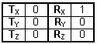 |  | …………………………………………… | 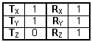
…………………………………………………. | 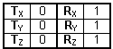 |  | …………………………………………… | 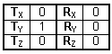
…………………………………………………. | 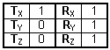 | R : T et R combinés. | …………………………………………… |       